GRUPO I
Nome Ano Turma N.º Data

Teste de avaliação 2 10.º ano
Unidades 5 e 6
(e revisão de outras unidades)
As questões que se seguem são de escolha múltipla. Das quatro respostas, (A) a (D), apenas uma está correta. Selecione a opção correta.
1. O Pedro recebeu a semanada e tem a noite livre. Com os seus recursos (tempo e disponibilidades económicas), o Pedro tem duas opções: uma ida ao cinema com o custo de 10 € ou jantar com os amigos cujo custo seria de 20 €.
Sendo o prazer de conviver com os amigos o mais importante critério de escolha, então
(A) a opção correta, do ponto de vista económico, seria poupar 10 €, indo ao cinema.
(B) a opção economicamente correta seria jantar com os amigos.
(C) a opção de ir ao cinema seria a selecionada, por representar o menor custo de oportunidade.
(D) a opção de ir ao cinema seria a correta porque o critério tempo livre não é um critério económico.
2. Num determinado país, o rendimento disponível diminuiu por força de uma grave crise económica.
Mantendo-se tudo o resto constante e segundo a lei de Engel, o valor monetário gasto em alimentação e bebidas não alcoólicas fez o respetivo coeficiente orçamental aumentar.
Esta afirmação é
(A) verdadeira, porque é necessário satisfazer necessidades básicas.
(B) verdadeira, porque a relação entre a despesa em alimentação e bebidas não alcoólicas e o rendimento disponível aumentou.
(C) falsa, porque é impossível aumentar a relação entre a despesa em alimentação e bebidas não alcoólicas e o rendimento disponível.
(D) falsa, porque não é possível aumentar a despesa em alimentação e bebidas não alcoólicas num período de crise.

3. Na Empresa X, no período considerado na Tabela 1, houve melhorias no equipamento tecnológico, tendo-se registado os seguintes valores relativos aos custos médios de produção (anos t e t + 5).
Tabela 1 – Custos médios de produção da Empresa X, nos anos t e t + 5
Quantidades produzidas  (milhares de unidades) | Custo médio  (milhares de euros)
Quantidades produzidas  (milhares de unidades) | Ano t | Ano t + 5
10 | 20 | 15
30 | 25 | 22

Então, entre os anos t e t + 5,
(A) o custo total aumentou 34%.
(B) o custo médio diminuiu, tendo-se registado uma variação de 3%.
(C) para 10 unidades, a variação do custo total foi de −50 milhares de euros.
(D) a variação do custo total foi de 50%
4. Observe o seguinte gráfico.
Gráfico 1 – Taxa de variação do preço médio dos bens (em %)
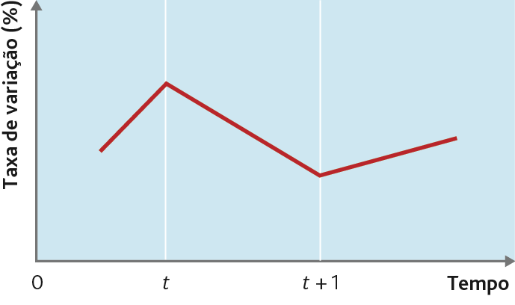
De acordo com o gráfico e mantendo-se tudo o resto constante, entre os anos t e t + 1, verificou-
-se o fenómeno da
(A) desinflação.
(B) deflação.
(C) estagflação.
(D) hiperinflação.

5. No mercado de produtos hortícolas, devido ao fenómeno da seca, os preços aumentaram. Mantendo-se tudo o resto constante, esta afirmação é verdadeira porque se verificou
(A) um aumento da oferta e da procura.
(B) um excedente do lado da oferta.
(C) um deslocamento da curva da procura para a esquerda.
(D) um deslocamento da curva da oferta para a esquerda.
6. Quando o preço dos bens substitutos baixa relativamente ao preço do bem X, mantendo-se tudo o resto constante, no curto prazo,
(A) a quantidade procurada do bem X diminui.
(B) a quantidade produzida do bem X aumenta.
(C) o preço do bem X aumenta.
(D) aumenta a procura dos bens complementares do bem X.
7. No mercado de oligopólio, os produtores têm total poder sobre o preço dos bens que oferecem.
Esta afirmação é
(A) verdadeira, porque há sempre acordo entre os produtores, oferecendo o bem ao mais alto preço.
(B) verdadeira, porque os bens oferecidos são escassos.
(C) falsa, porque os produtores, embora sendo poucos, só poderão definir o preço do bem com total poder se estabelecerem acordo entre eles.
(D) falsa, porque os bens oferecidos são diferenciados.
8. O salário real significa
(A) a quantidade de moeda que o trabalhador recebe em troca do trabalho que prestou, correspondendo ao seu poder de compra.
(B) a relação existente entre o salário mínimo e o salário máximo praticados num país, e varia com o valor do IPC.
(C) a quantidade de bens e de serviços que o trabalhador pode adquirir com o seu salário nominal, correspondendo ao seu poder de compra.
(D) a relação existente entre o rendimento médio por habitante e as transferências sociais de um determinado país, e varia com o valor do IPC.

9. A tabela a seguir apresenta os valores do índice de Gini em alguns países da União Europeia e o valor médio dos países da União Europeia (28 países), registados em 2015.
Tabela 2 – Índice de Gini em alguns países da União Europeia (UE)
e valor médio da UE, em 2015
País | Índice de Gini
Espanha | 34,6
Estónia | 34,8
Hungria | 28,2
Polónia | 30,6
Portugal | 34,0
República Checa | 25,0
UE (28 países) | 31,0*
* valor médio

Fundação Francisco Manuel dos Santos,
XXI, Igualdade – É possível? E é desejável? N.º 8, 2017 (adaptado)
Considerando os valores apresentados na tabela, podemos concluir que
(A) os três países com menor desigualdade na repartição do rendimento são Espanha, Estónia e Portugal.
(B) os três países com uma desigualdade na repartição do rendimento inferior à média da UE são Hungria, Polónia e República Checa.
(C) os três países com maior desigualdade na repartição do rendimento são República Checa, Hungria e Polónia.
(D) os três países com uma desigualdade na repartição do rendimento inferior à média da UE são Espanha, Estónia e Portugal.

10. O rendimento médio disponível das famílias é utilizado no consumo e na poupança.
Na Tabela 3, a coluna A apresenta seis situações possíveis de variáveis económicas e a coluna B três comportamentos do rendimento médio disponível das famílias.
Tabela 3 – Variáveis económicas (coluna A) e comportamentos
do rendimento médio disponível das famílias (coluna B)
Coluna A | Coluna B
I. Aumento do imposto sobre o rendimento.  II. Redução das contribuições para a Segurança Social.  III. Aumento do salário mínimo nacional.  IV. Redução das remessas dos emigrantes.  V. Manutenção das taxas do imposto sobre o valor acrescentado (IVA).  VI. Manutenção das transferências sociais. | - Redução do rendimento médio disponível das famílias.  - Aumento do rendimento médio disponível das famílias.  - Manutenção do rendimento médio disponível das famílias.
Selecione a opção que associa corretamente cada situação de variável económica (coluna A) ao comportamento do rendimento disponível (coluna B), considerando tudo o resto constante.
(A) I. – a; II. – b; VI. – c.
(B) I. – b; II. – a; III. – b.
(C) IV. – a; V. – c; III. – c.
(D) V. – c; VI. – a; IV. – a.

GRUPO II
1. Leia o texto.
A curva da procura de morangos mostra a quantidade de morangos que as pessoas compram para diferentes níveis de preços, mantidos constantes os muitos outros fatores que afetam as decisões dos consumidores.
Como resultado, se acontecer algo que altere a quantidade procurada para cada preço, a curva da procura poderá deslocar-se. Suponhamos, por exemplo, que a Associação Médica do país X descobre que as pessoas que comem regularmente morangos vivem mais tempo e são mais saudáveis.
N. Gregory Mankiw, Princípios de Macroeconomia, 3.ª edição (adaptado)
1.1 Indique a lei económica que está subjacente ao parágrafo destacado no texto.
1.2 Apresente outros dois dos fatores que podem alterar o comportamento dos consumidores de qualquer bem.
1.3 Explicite a alteração que a curva da procura sofrerá após o conhecimento do efeito do consumo de morangos na saúde das pessoas.
1.4 Explicite os efeitos na deslocação da curva da oferta caso ocorra uma praga na cultura dos morangos, mantendo-se tudo o resto constante.
1.5 Supondo que a produção de morangos se encontra em concorrência perfeita, explicite a dimensão das empresas existentes no mercado e o seu poder sobre a determinação do nível de preços.

GRUPO III
1. A Tabela 4 apresenta dados relativos à percentagem de ordenados e salários no rendimento disponível.
Tabela 4 – Ordenados e salários em percentagem do rendimento disponível
Ano | Ordenados e salários em %  do rendimento disponível
2013 | 49,1
2014 | 49,7
2015 | 49,5
2016 | 49,8
https://www.pordata.pt
(consultado a 26 de janeiro de 2018, adaptado)
1.1 Explicite o tipo de repartição dos rendimentos implícito na tabela.
1.2 Analise, com base nos dados fornecidos, a evolução dos ordenados e salários no rendimento disponível.
2. Os dados apresentados no Gráfico 2 referem-se às desigualdades na repartição do rendimento a nível mundial e o texto da página seguinte menciona alguns instrumentos de política económica que as podem reduzir.
Gráfico 2 – Percentagem do rendimento detido pelos 10% mais ricos em 2016
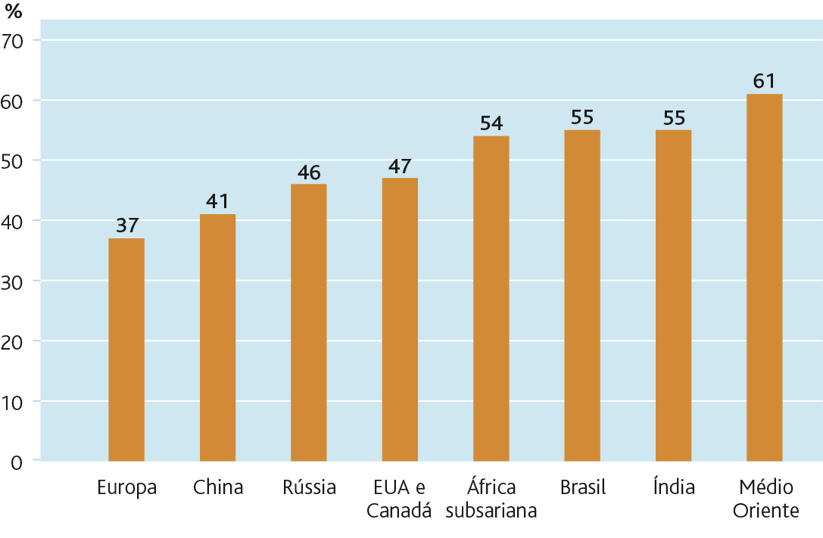
Relatório das Desigualdades Mundiais, 2018 (adaptado)
2.1 Analise o gráfico e identifique a região ou país do mundo com maior nível de desigualdades sociais.

2.2 Explicite três medidas de política económica para a redução das desigualdades sociais, de acordo com o texto que se segue.
As situações observadas permitem uma constatação: as instituições políticas internas podem controlar as desigualdades. Uma fiscalidade progressiva, transferências para as pessoas com menores recursos, a fixação de um salário mínimo nacional e uma oferta de serviços públicos que satisfaçam necessidades básicas constituem estratégias que levam à redução das desigualdades sociais.
Alteréco, n.º 375, janeiro de 2018 (adaptado)

2.3 Indique dois exemplos de impostos diretos e dois exemplos de impostos indiretos.

GRUPO IV
1. Na sociedade de consumo atual, a concorrência entre as múltiplas empresas produtoras de bens homogéneos pode originar deslocamentos das curvas da oferta e da procura, como nos mostra o Gráfico 3.
Gráfico 3 – Mercado de bens homogéneos
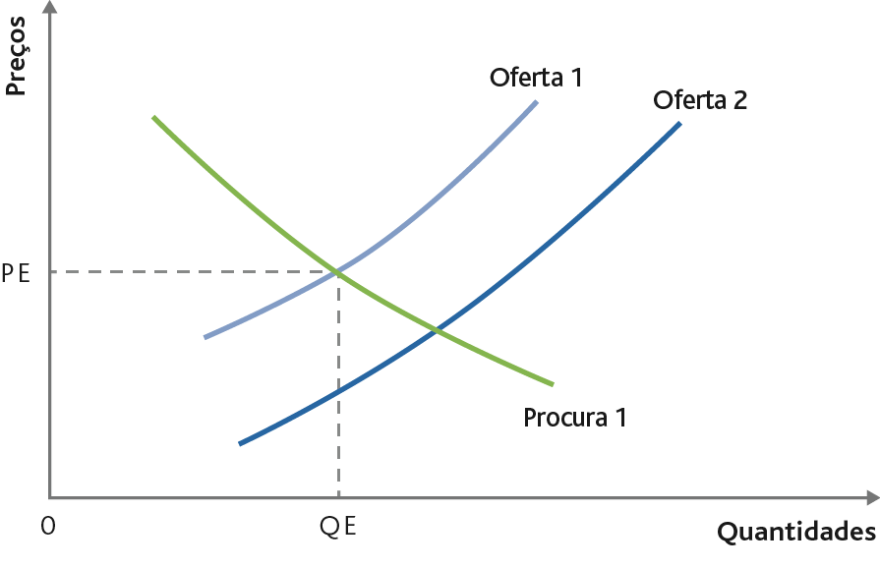
1.1 Apresente uma causa para o deslocamento da curva da Oferta 1 para a curva da Oferta 2.
1.2 Explique os ajustamentos, a médio prazo, verificados no mercado deste tipo de bens.
2. Os dados apresentados no texto que se segue referem-se à variação dos preços dos ovos em resultado do desequilíbrio entre a oferta e a procura deste bem na União Europeia, desde o verão de 2017.
A 20 de julho de 2017, a Comissão Europeia, os Estados-Membros da União Europeia e os países terceiros foram informados pela RASFF (sistema de alerta rápido que trabalha com a União Europeia e a Organização Mundial de Saúde) que empresas de criação de galinhas poedeiras estavam a usar fraudulentamente friponil, um inseticida proibido na Europa em animais destinados à cadeia alimentar.
O anúncio deste escândalo alimentar provocou uma queda imediata das vendas de ovos e de produtos derivados e desestabilizou o mercado europeu. Este desequilíbrio entre a oferta e a procura repercutiu-se nos preços dos ovos.
Le Monde, Hors-Série, Le Bilan du Monde, 2018 (adaptado)

2.1 Apresente, a partir do texto, uma noção de oferta agregada.
2.2 Explicite em que consiste o mecanismo do mercado, no curto prazo, utilizando o exemplo apresentado no texto.
FIM

TESTE DE AVALIAÇÃO 2 – 10.^{O} ANO
Soluções

GRUPO I
1. (B) No domínio da Ciência Económica, qualquer opção racional, dada a escassez dos recursos disponíveis, deve obedecer ao princípio da racionalidade. Sabendo que todas as escolhas implicam custos, a melhor opção − a opção racional − será aquela que minimiza o custo de oportunidade em função do critério seguido pelo agente económico. Neste caso, o Pedro tem, como critério de escolha, o prazer partilhado no jantar com os amigos. Então, a escolha racional será o jantar, visto que tem os recursos para tal.
2. (B) De facto, o coeficiente orçamental relativo à alimentação (relação entre a despesa em alimentação e bebidas não alcoólicas e o rendimento disponível) aumentou dado que o rendimento disponível diminuiu.
3. (C) De acordo com os valores do custo total e a sua variação, para o período considerado, para 10 unidades.
Quantidades produzidas  (milhares de unidades) | Custo médio  (milhares de euros) |  | Custo total  (milhares de euros) |  | Variação do custo total entre t e t + 5  (milhares de euros)
Quantidades produzidas  (milhares de unidades) | Ano t | Ano t + 5 | Ano t | Ano t + 5 | Variação do custo total entre t e t + 5  (milhares de euros)
10 | 20 | 15 | 200 | 150 | −50
30 | 25 | 22 | 750 | 660 | −90
4. (A) O fenómeno da desinflação corresponde a uma desaceleração do crescimento do nível médio de preços da generalidade dos bens, entre t e t + 1, o que se pode verificar no Gráfico 1.
5. (D) Mantendo-se tudo o resto constante, para se ter verificado um aumento de preços nos produtos hortícolas, houve uma diminuição da oferta, o que corresponde a um deslocamento da curva da oferta para a esquerda.
6. (A) Um bem substituto cumpre as funcionalidades do bem de referência (neste caso, é o bem X). Quando os preços dos bens substitutos baixam relativamente ao preço do bem X, mantendo-se tudo o resto constante, no curto prazo, a quantidade procurada do bem X diminui porque os bens substitutos, ao oferecerem preços mais competitivos, farão com que os compradores desviem para estes a sua intenção de aquisição.
7. (C) Falsa, porque o mercado de oligopólio caracteriza-se pela existência de um número reduzido de empresas, normalmente de grande dimensão, que produzem bens homogéneos. As empresas em oligopólio não conseguem definir o preço do bem oferecido com total poder, a não ser que estabeleçam acordo nesse sentido, ao contrário do que acontece no mercado de monopólio, em que a única empresa que intervém no mercado tem total poder na definição do preço do bem.
8. (C) O salário real significa a quantidade de bens e de serviços que o trabalhador pode adquirir com o seu salário nominal, e corresponde ao seu poder de compra.
9. (B) Os três países com uma desigualdade na repartição do rendimento inferior à média da UE são Hungria, Polónia e República Checa porque apresentam índices de Gini inferiores a 31,0 (que é valor da média da União Europeia). O índice de Gini é uma medida de desigualdade na repartição do rendimento que varia entre 0 (menor concentração do rendimento) e 100 (maior concentração e maior desigualdade). Deste modo, quanto menor for o índice de Gini menor é a concentração dos rendimentos e menor é a desigualdade.
10. (A) I. – a; II. – b; VI. – c.

GRUPO II
1.1 A lei económica que está subjacente ao parágrafo destacado no texto é a lei da procura.
1.2 Dois dos fatores que podem alterar o comportamento dos consumidores de qualquer bem poderão ser a alteração do gosto dos consumidores e o preço de bens substitutos.
1.3 Após o conhecimento do efeito do consumo de morangos na saúde das pessoas, a curva da procura deslocar-se-á para a direita, pois haverá um aumento da quantidade procurada para cada nível de preços. Os consumidores estarão dispostos a pagar mais pela mesma quantidade.
1.4 No caso de haver uma praga na cultura de morangos, mantendo-se tudo o resto constante, a curva da oferta deslocar-se-á para a esquerda pois a quantidade irá diminuir para o mesmo nível de preços.
1.5 Em concorrência perfeita, as empresas são muitas e de dimensão geralmente pequena, tendo, consequentemente, poder nulo na determinação do nível de preços.

GRUPO III
1.1 O tipo de repartição dos rendimentos implícito na tabela é a repartição funcional dos rendimentos, ou seja, a repartição dos rendimentos criados ao longo do processo produtivo, tendo em conta as funções dos fatores de produção (trabalho e capital). O fator trabalho é remunerado através de ordenados e salários e o fator capital através de rendas, juros e lucros.
1.2 A evolução dos ordenados e salários em percentagem do rendimento disponível no período considerado é praticamente constante, com uma ligeira melhoria entre 2015 e 2016, mas inferior à que se tinha verificado entre 2013 e 2014. Podemos concluir que o peso do fator trabalho no rendimento disponível é inferior a 50% e que o peso do fator capital no rendimento disponível é superior a 50%, o que revela uma situação desfavorável ao fator trabalho.
2.1 A região ou país do mundo com maior nível de desigualdades sociais é o Médio Oriente, onde 10% das pessoas mais ricas detêm muito mais de metade dos rendimentos, ou seja, 61% dos rendimentos.
2.2 Três medidas de política económica para a redução das desigualdades sociais poderão ser, entre outras:
- a aplicação de instrumentos da política de redistribuição dos rendimentos, através de uma «fiscalidade progressiva», como menciona o texto. Uma fiscalidade progressiva implica o estabelecimento de impostos diretos progressivos, ou seja, a taxa de incidência do imposto é maior para rendimentos mais elevados;
- o desenvolvimento de políticas sociais que utilizam como instrumentos, entre outros, «transferências para as pessoas com menores recursos» e «uma oferta de serviços públicos que satisfaçam necessidades básicas», como, por exemplo, educação e serviços de saúde universais e gratuitos;
- a «fixação de um salário mínimo» que garanta um rendimento digno a quem trabalha.
2.3 Dois exemplos de impostos diretos poderão ser, entre outros, o Imposto sobre o Rendimento de Pessoas Singulares (IRS) e o Imposto sobre o Rendimento de Pessoas Coletivas (IRC). Dois exemplos de impostos indiretos poderão ser, entre outros, o Imposto sobre o Valor Acrescentado (IVA) e o Imposto de Consumo sobre o Tabaco (IT).

GRUPO IV
1.1 Uma das causas para o deslocamento da curva de Oferta 1 para a curva de Oferta 2 poderá ser, por exemplo, a introdução de uma tecnologia inovadora que originou um aumento da quantidade produzida e, consequentemente, da quantidade oferecida.
1.2 Como os preços de mercado baixaram a curto prazo, e mantendo-se tudo o resto constante, a quantidade procurada irá aumentar, encontrando-se um novo ponto de equilíbrio. A médio prazo, com a descida dos preços, os produtores com menor capacidade de suportar preços baixos abandonarão o mercado. Então, diminuindo a quantidade oferecida, os preços aumentarão até se encontrar um novo ponto de equilíbrio.

2.1 A oferta agregada representa o comportamento global no mercado dos produtores de determinado bem, tendo em conta a quantidade e o custo dos fatores produtivos, os recursos e a tecnologia. Neste caso, a produção de ovos colocada no mercado constitui um exemplo de oferta agregada.
2.2 O mecanismo de mercado compatibiliza a oferta agregada de um determinado bem com a respetiva procura agregada. Neste caso, o «anúncio deste escândalo alimentar provocou uma queda imediata das vendas de ovos e de produtos derivados», pois as empresas produtoras foram impedidas de colocar ovos contaminados no mercado, diminuindo a quantidade oferecida. Esta situação levou a um deslocamento da curva da oferta para a esquerda, provocando um «desequilíbrio entre a oferta e a procura» e um aumento dos preços.

